Atklāta konkursa
“Vecrīgas publiskās ārtelpas attīstības 1. kārtas būvprojekta minimālā sastāvā izstrāde”
ID Nr. CAIP 2024/34
Atbildes uz jautājumiem.

Jautājums:
Atbilstoši konkursa Nolikumam, lūdzam precizēt:
- Nolikuma pretendentu atlases punktā Nr. 3.7.2. attiecībā uz ainavu arhitektu ir prasība: “[..] ir pieredze vismaz 2 (divu) publiskās ārtelpas labiekārtojuma pārbūves vai jaunbūves būvprojekta vai būvprojekta minimālā sastāvā izstrādē kā attiecīgās daļas vadītājam;” (izcēlums mūsu).
Vēršam uzmanību, ka šī prasība ir faktiski neizpildāma, jo ainavu arhitekti atšķirībā no arhitektiem, ceļu inženieriem, elektroietaišu projektētājiem u.c. nav sertificēto būvspeciālistu reģistrā (BIS), tāpēc juridiski nevar būt būvprojekta daļu vadītāji, bet vien izstrādātāji.
Iesakām prasību izteikt šādā redakcijā - “kā attiecīgās daļas izstrādātājam”.

Atbilde:
Pasūtītājs piekrīt veikt labojumus konkursa Nolikumā izsakot 3.7.2. punktu šādā redakcijā:
3.7.2. Kuram iepriekšējo 5 (piecu) gadu laikā (t.i. 2019., 2020., 2021., 2022., 2023. un 2024.gadā līdz piedāvājuma iesniegšanas dienai) ir pieredze vismaz 2 (divu) publiskās ārtelpas objektu (pārbūve vai jaunbūve) būvniecības ieceru dokumentācijas izstrādē (labiekārtojuma daļa (TS-L) vai ģenerālplāna daļa (GP))

Jautājums:
2. Nolikuma punktā Nr. 5.6.1. skaitliskā vērtējuma tabulā pie vērtēšanas metodikas K3 un K4 ir šādi: (iezīmējumi mūsu)
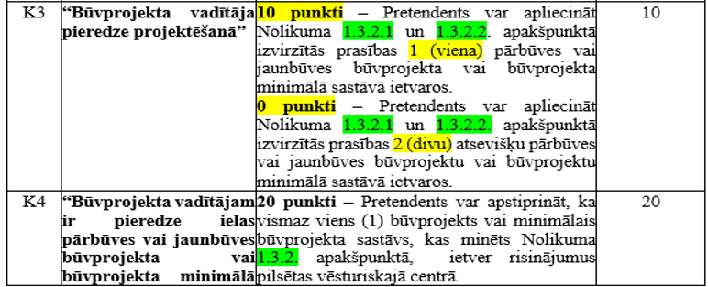

Atbilde:
Pasūtītājs veiks tehniskās kļūdas labojumus konkursa Nolikuma 5.6.1. punktā, precizējot kritēriju K3 un K4 vērtēšanas metodiku:
K3 | “Būvprojekta vadītāja pieredze projektēšanā” | 10 punkti – Pretendents var apliecināt Nolikuma 3.6.1.1. un 3.6.1.2. apakšpunktā izvirzītās prasības 1 (viena) pārbūves vai jaunbūves būvprojekta vai būvprojekta minimālā sastāvā ietvaros.  0 punkti – Pretendents var apliecināt Nolikuma 3.6.1.1. un 3.6.1.2. apakšpunktā izvirzītās prasības 2 (divu) atsevišķu pārbūves vai jaunbūves būvprojektu vai būvprojektu minimālā sastāvā ietvaros. | 10
K4 | “Būvprojekta vadītājam ir pieredze ielas pārbūves vai jaunbūves būvprojekta vai būvprojekta minimālā sastāvā izstrādē pilsētas vēsturiskā centra daļā ” | 20 punkti – Pretendents var apstiprināt, ka vismaz viens (1) būvprojekts vai minimālais būvprojekta sastāvs, kas minēts Nolikuma 3.6.1.apakšpunktā, ietver risinājumus pilsētas vēsturiskā centra daļā.  0 punkti – Pretendents nevar apliecināt Nolikuma 3.6.1. apakšpunktā izvirzīto prasību ar būvprojektu vai būvprojektu minimālā sastāvā pilsētas vēsturiskā centra daļā. | 20

šī iepirkuma ietvaros apzīmējums “publiskā ārtelpa” sabiedrībai brīvi vai daļēji pieejamas teritorijas un telpa, ko veido ceļi, ielas, bulvāri, laukumi, publisku ēku pagalmi, pasāžas, krastmalas, promenādes, parki, dārzi, skvēri, meži, publiskie ūdeņi un citas vietas, kas nodotas publiskai lietošanai.

